 | Powiatowy Urząd Pracy  Rynek 27, 58–200 Dzierżoniów  tel.: /74/ 832 03 80, fax. /74/ 831 23 47  e-mail: sekretariat@pupdzierzoniow.pl  www.pupdzierzoniow.pl
AP.034-3/MM/15

o sytuacji na rynku pracy
w powiecie dzierżoniowskim
w LUTYM 2015 roku
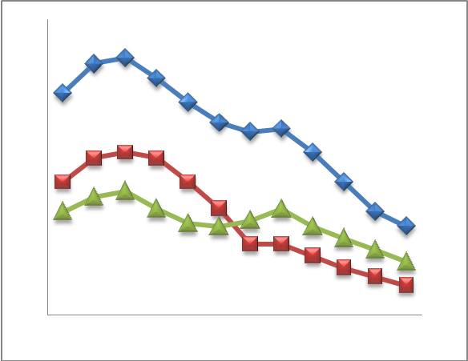
Sporządził Dział Promocji, Analiz i Projektów na podstawie MPiPS – 01 oraz MPiPS – 02
za luty 2015
POWIATOWA STOPA BEZROBOCIA
NA KONIEC STYCZNIA 2015 ROKU
OSIĄGNĘŁA POZIOM 17,0 % /wykres 1/
to jest o 0,9 p.p. więcej niż w poprzednim miesiącu
( 16,1% na koniec GRUDNIA 2014r.)
PLASUJE POWIAT NA 11 miejscu w województwie,
121 miejscu w kraju.
STOPA BEZROBOCIA w województwie: 11,1 %
w kraju: 12,0 %

STRUKTURA BEZROBOTNYCH

Na koniec lutego w ewidencji tutejszego urzędu pozostawało 5 235 osób bezrobotnych
(to jest o 116 osób więcej niż w poprzednim miesiącu) /wykres 2/.
Zarejestrowani pochodzą z gmin /tab. 1, wykres 3/:
- m. Dzierżoniów 1 632 os.,
- m. Bielawa 1 431 os.,
- m. Pieszyce 547 os.,
- g. Dzierżoniów 533 os.,
- m. Piława Górna 428 os.,
- m i g. Niemcza 317 os.,
- g. Łagiewniki 347 os.

Wśród zarejestrowanych osób bezrobotnych /tab. 2, 3/:
- 77,02 % nie posiada prawa do zasiłku,
- 47,85 % stanowią kobiety,
- 19,37 % zamieszkuje na wsi,
- 7,26 % to osoby dotychczas niepracujące.

Populacja osób będących w „szczególnej sytuacji na rynku pracy” /definicja - ustawa o promocji zatrudnienia i instytucjach rynku pracy/,
ukształtowała się na poziomie /tab.4/:

osoby bezrobotne w szczególnej sytuacji na rynku pracy | % wszystkich zarejestrowanych
do 30 roku życia | 24,09%
długotrwale bezrobotni | 46,91%
powyżej 50 roku życia | 33,05%
bezrobotni korzystający ze świadczeń z pomocy społecznej | 0,00%
posiadające co najmniej jedno dziecko do 6 roku życia lub co najmniej jedno dziecko niepełnosprawne do 18 roku życia | 15,26%
niepełnosprawni | 9,97%

BILANS BEZROBOTNYCH
/tab.5/

W LUTYM:
- zarejestrowano 692 osoby /wykres 4/,
z tego:
- kobiet 313,
- mężczyzn 379,

w tym m.in. :
- bez prawa do zasiłku 544,
- dotychczas niepracujących 64,
- po raz pierwszy 80.

  - wyłączono z ewidencji 576 osób /wykres 5 /,
z tego:
- kobiet 300,
- mężczyzn 276,

w tym z tytułu:
- podjęcia pracy 233,
- niepotwierdzenia gotowości do podjęcia pracy 200,
- dobrowolnej rezygnacji ze statusu 39,
- odmowy bez uzasadnionej przyczyny przyjęcia
propozycji odpowiedniej pracy lub innej formy pomocy,
w tym w ramach PAI 10,
- inne 94.

SPADEK / PRZYROST BEZROBOCIA

W lutym 2015 r. odnotowano wzrost bezrobocia
w stosunku do poprzedniego miesiąca o 116 osób.

/wykres przedstawia zmiany bezrobocia w ciągu ostatnich 13 miesięcy
z wyznaczoną linią trendu/.

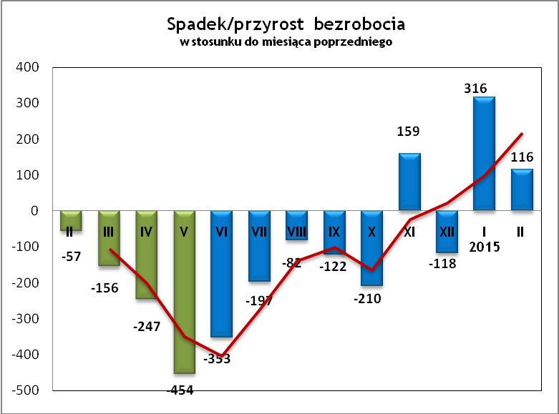

OFERTY PRACY
W lutym 2015 r. do urzędu wpłynęło 138 ofert pracy
/wolne miejsca zatrudnienia/, dotyczyły one stanowisk:
STANOWISKO | L. OS.
pracownik produkcji | 20
kierowca międzynarodowy | 18
szwaczka | 15
spawacz Mag/Tig | 12
przedstawiciel handlowy | 7
kasjer - sprzedawca | 5
sprzedawca - kierowca | 4
kierowca mechanik | 3
pomoc szwaczki | 2
kucharz | 2
pomoc kierowcy | 2
kierowca zaopatrzeniowiec | 2
fakturzystka - magazynier | 2
team manager | 2
elektryk | 2
pomoc kuchenna | 2
spedytor międzynarodowy | 2
operator maszyn CNC | 2
inne | 34

Na jeden zgłoszony wakat przypadało 38 zarejestrowanych bezrobotnych, podczas gdy rok wcześniej ( II 2014 r.) 41 zarejestrowanych na jeden wakat.

INDYWIDUALNY PLAN DZIAŁANIA

Indywidualny Plan Działania (IPD)
- jest to osobisty program poszukiwania pracy przygotowany przy współpracy osoby bezrobotnej lub poszukującej pracy z pośrednikiem pracy, doradcą zawodowym, specjalistą do spraw rozwoju zawodowego lub też liderem Klubu Pracy;
- polega na ustaleniu z pozostającym bez pracy szeregu działań dostosowanych do jego sytuacji osobistej i lokalnego rynku pracy;
- efektem podjętych działań jest zatrudnienie osoby, podjęcie przez nią działalności gospodarczej lub innej pracy zarobkowej.

W miesiącu sprawozdawczym:
- przygotowano IPD | 653
- przerwali realizację IPD | 275
- w tym z tytułu podjęcia pracy | 108

W końcu miesiąca sprawozdawczego:
- bezrobotni realizujący IPD | 3924
- w tym kobiety | 1930

Osoby bezrobotne realizujące IPD stanowiły 74,96 % wszystkich zarejestrowanych osób bezrobotnych.
WYDATKI FUNDUSZU PRACY (stan na koniec lutego 2015r.)
W 2015 r. ze środków Funduszu Pracy wydano | 2 775,9 | /wykres 7,8/:
W 2015 r. ze środków Funduszu Pracy wydano | [tys. zł] | %
formy obligatoryjne | 2 282,3 | 100,0%
zasiłki dla bezrobotnych | 2 142,9 | 93,9%
dodatki aktywizacyjne | 139,4 | 6,1%
 | [tys. zł] |  | liczba osób
programy aktywizacji bezrobotnych (w tym osoby, które rozpoczęły program w latach wcześniejszych i kontynuowały go w 2015 r.) | 422,3 | 100,0% | 237
staże, bony stażowe i inne instrumenty rynku pracy (premia) | 351,6 | 83,3% | 155
jednorazowe środki na podjęcie działalności gospodarczej | 0,0 | 0,0% | 0
refundacja kosztów wyposażenia lub doposażenia stanowisk pracy | 1,5 | 0,4% | 1
roboty publiczne (w tym wykonywanie pracy na zasadach dot. robót publicznych) | 31,4 | 7,4% | 13
prace interwencyjne | 2,9 | 0,7% | 3
prace społecznie użyteczne | 0,0 | 0,0% | 0
zatrudnienie wspierane | 0,0 | 0,0% | 0
szkolenia dla bezrobotnych (w tym bon szkoleniowy) | 12,8 | 3,0% | 19
koszty z tytułu przejazdu | 0,4 | 0,1% | 4
badania lekarskie | 0,9 | 0,2% | 19
koszty studiów podyplomowych | 20,8 | 4,9% | 23
bony na zasiedlenie | 0,0 | 0,0% | 0
bony zatrudnieniowe | 0,0 | 0,0% | 0
KFS | 0,0 | 100,0% | 0
pozostałe wydatki | 71,3 | 100,0% | -
Dzierżoniów, .05.2015 r.

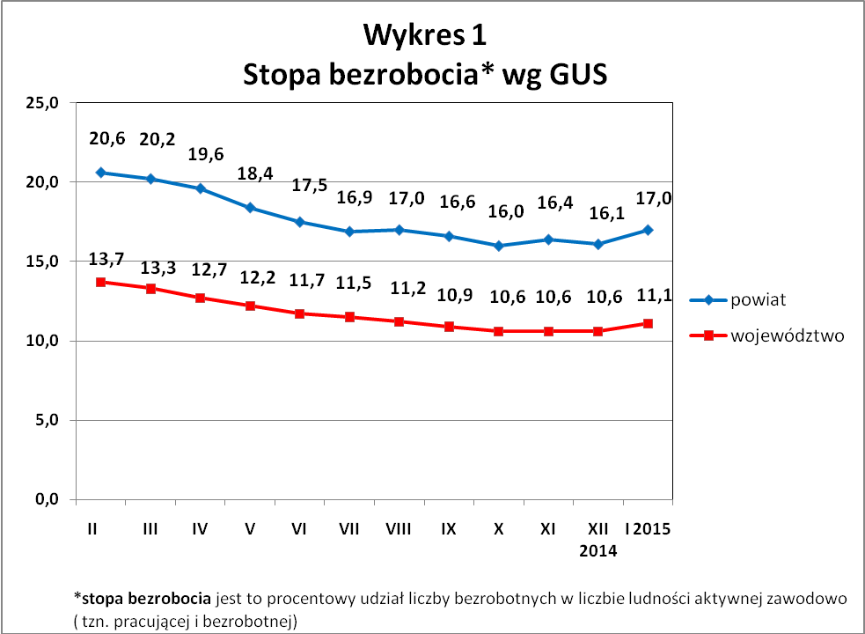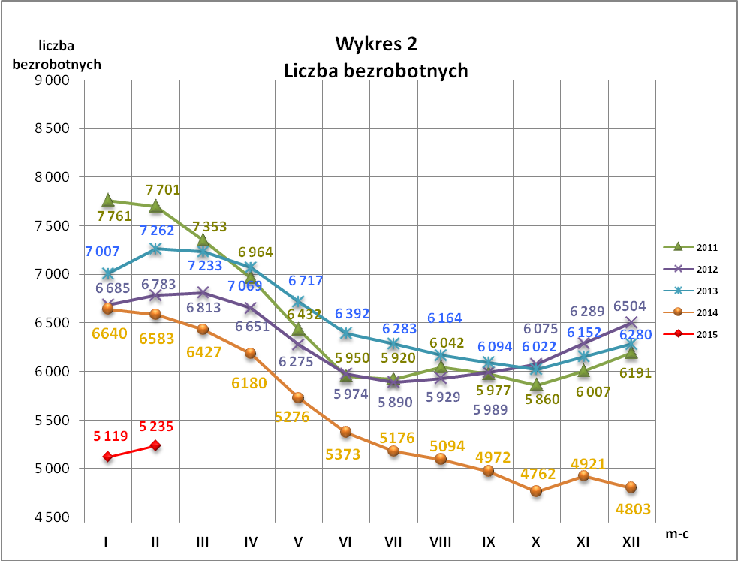
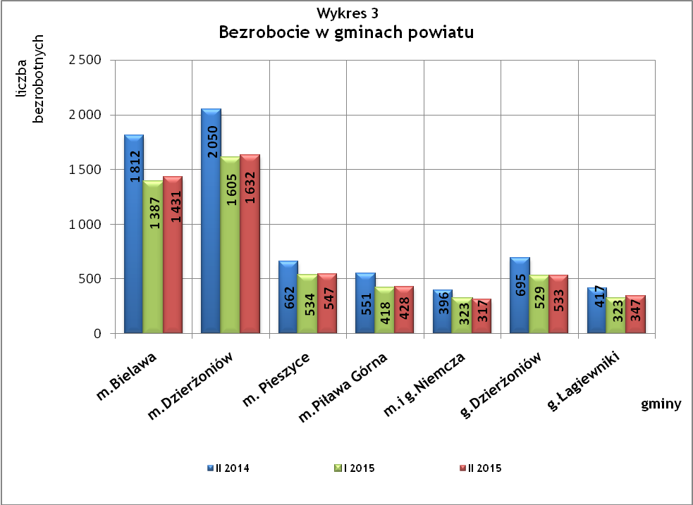
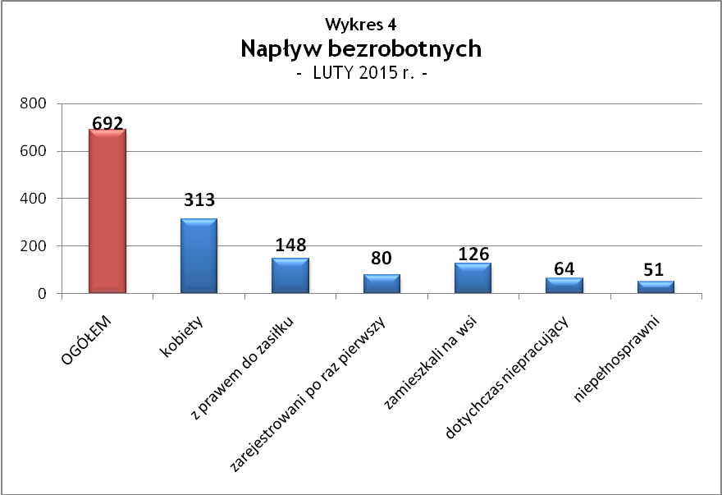
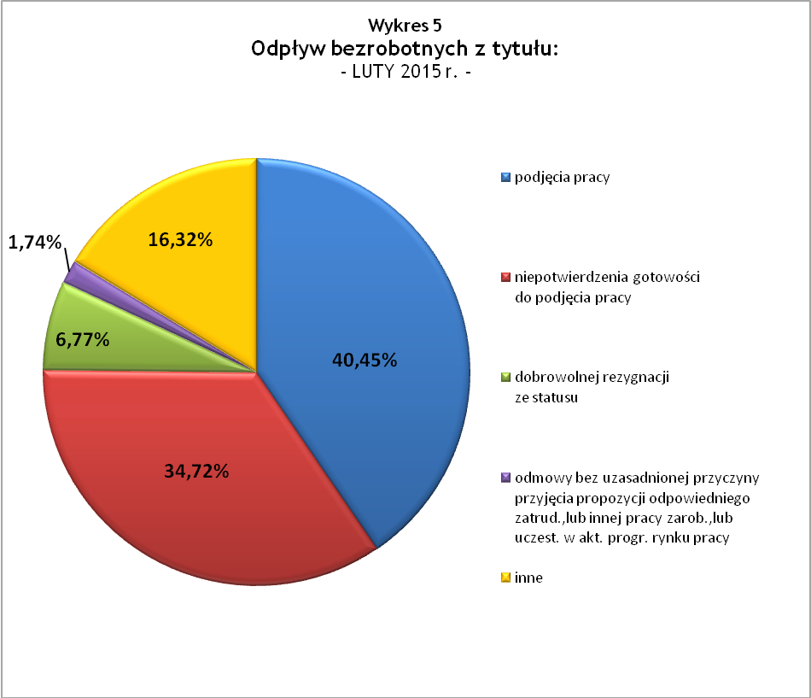
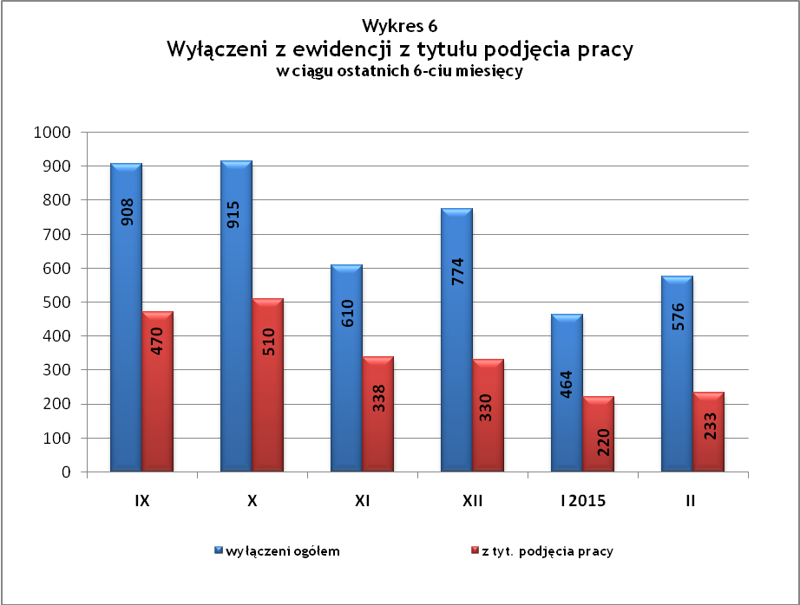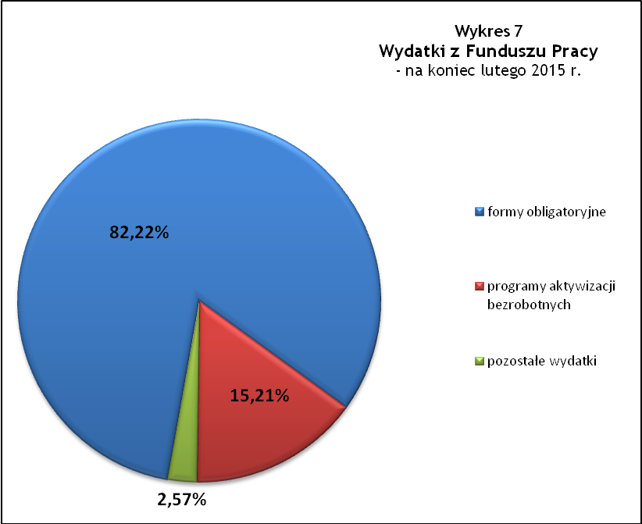
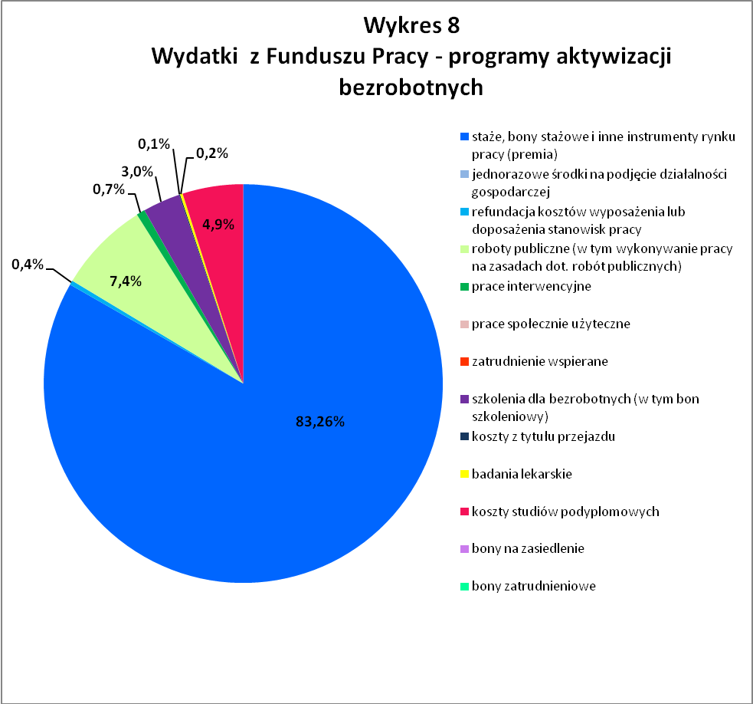
Tabela 1
Bezrobocie w gminach powiatu
GMINY |  | liczba zarejestrowanych bezrobotnych (ogółem i kobiety) |  |  | przyrost/spadek w stosunku do poprzedniego:
 |  |  |  |  | roku |  | miesiąca
 |  | II 2014 | I 2015 | II 2015 | ogółem | % | ogółem | %
m Bielawa | o | 1 812 | 1 387 | 1 431 | -381 | -21,0 | 44 | 3,2
m Bielawa | k | 879 | 700 | 712 | -167 | -19,0 | 12 | 1,7
m Dzierżoniów | o | 2 050 | 1 605 | 1 632 | -418 | -20,4 | 27 | 1,7
m Dzierżoniów | k | 995 | 792 | 798 | -197 | -19,8 | 6 | 0,8
m Pieszyce | o | 662 | 534 | 547 | -115 | -17,4 | 13 | 2,4
m Pieszyce | k | 312 | 274 | 267 | -45 | -14,4 | -7 | -2,6
m Piława Górna | o | 551 | 418 | 428 | -123 | -22,3 | 10 | 2,4
m Piława Górna | k | 240 | 179 | 171 | -69 | -28,8 | -8 | -4,5
m i g Niemcza | o | 396 | 323 | 317 | -79 | -19,9 | -6 | -1,9
m i g Niemcza | k | 177 | 126 | 122 | -55 | -31,1 | -4 | -3,2
g Dzierżoniów | o | 695 | 529 | 533 | -162 | -23,3 | 4 | 0,8
g Dzierżoniów | k | 324 | 254 | 256 | -68 | -21,0 | 2 | 0,8
g Łagiewniki | o | 417 | 323 | 347 | -70 | -16,8 | 24 | 7,4
g Łagiewniki | k | 195 | 167 | 179 | -16 | -8,2 | 12 | 7,2
POWIAT | o | 6 583 | 5 119 | 5 235 | -1 348 | -20,5 | 116 | 2,3
POWIAT | k | 3 122 | 2 492 | 2 505 | -617 | -19,8 | 13 | 0,5

Tabela 2
Zmiany poziomu bezrobocia
wyszczególnienie | liczba zarejestrowanych bezrobotnych |  |  | przyrost/spadek w stosunku do poprzedniego:
wyszczególnienie |  |  |  | roku |  | miesiąca
wyszczególnienie | II 2014 | I 2015 | II 2015 | ogółem | % | ogółem | %
1. bezrobotni - ogółem | 6 583 | 5 119 | 5 235 | -1 348 | -20,5 | 116 | 2,3
w tym: kobiety | 3 122 | 2 492 | 2 505 | -617 | -19,8 | 13 | 0,5
mężczyźni | 3 461 | 2 627 | 2 730 | -731 | -21,1 | 103 | 3,9
z prawem do zasiłku | 1 464 | 1 216 | 1 203 | -261 | -17,8 | -13 | -1,1
bez prawa do zasiłku | 5 119 | 3 903 | 4 032 | -1087 | -21,2 | 129 | 3,3
dotychczas niepracujący | 510 | 363 | 380 | -130 | -25,5 | 17 | 4,7
zamieszkali na wsi | 1 298 | 992 | 1 014 | -284 | -21,9 | 22 | 2,2
2. poszukujący pracy | 34 | 36 | 38 | 4 | 11,8 | 2 | 5,6

Tabela 3 3
Bezrobotni bez prawa do zasiłku
GMINY | liczba bezrobotnych |  |  | w tym bez prawa do zasiłku |  |  | % udział bezrobotnych bez prawa do zasiłku
GMINY | II 2014 | I 2015 | II 2015 | II 2014 | I 2015 | II 2015 | II 2014 | I 2015 | II 2015
m Bielawa | 1 812 | 1 387 | 1 431 | 1 403 | 1 017 | 1 050 | 77,4% | 73,3% | 73,4%
m Dzierżoniów | 2 050 | 1 605 | 1 632 | 1 624 | 1 231 | 1 278 | 79,2% | 76,7% | 78,3%
m Pieszyce | 662 | 534 | 547 | 530 | 432 | 443 | 80,1% | 80,9% | 81,0%
m Piława Górna | 551 | 418 | 428 | 399 | 310 | 319 | 72,4% | 74,2% | 74,5%
m i g Niemcza | 396 | 323 | 317 | 286 | 240 | 238 | 72,2% | 74,3% | 75,1%
g Dzierżoniów | 695 | 529 | 533 | 555 | 413 | 423 | 79,9% | 78,1% | 79,4%
g Łagiewniki | 417 | 323 | 347 | 322 | 260 | 281 | 77,2% | 80,5% | 81,0%
POWIAT | 6 583 | 5 119 | 5 235 | 5 119 | 3 903 | 4 032 | 77,8% | 76,2% | 77,0%

Tabela 4
Struktura i bilans bezrobotnych w szczególnej sytuacji na rynku pracy
Bezrobotni będący w szczególnej sytuacji na rynku pracy |  | liczba zarejestrowanych bezrobotnych (ogółem i kobiet) |  |  |  | przyrost/ spadek w stosunku do poprzedniego
 |  | II 2014 | I 2015 | II 2015 | % ogółu | roku | miesiąca
Liczba bezrobotnych | o | 6 583 | 5 119 | 5 235 | 100,0% | -1 348 | 116
w tym: | k | 3 122 | 2 492 | 2 505 | 47,9% | -617 | 13
do 30 roku życia | o | brak danych | 1 217 | 1 261 | 24,1% | - | 44
do 30 roku życia | k | brak danych | 735 | 750 | 14,3% | - | 15
długotrwale bezrobotni | o | 3 074 | 2 410 | 2 456 | 46,9% | -618 | 46
długotrwale bezrobotni | k | 1 589 | 1 212 | 1 224 | 23,4% | -365 | 12
bezrobotni korzystający ze świadczeń z pomocy społecznej | o | brak danych | 0 | 0 | 0,0% | - | 0
bezrobotni korzystający ze świadczeń z pomocy społecznej | k | brak danych | 0 | 0 | 0,0% | - | 0
powyżej 50 roku życia | o | 2 072 | 1 709 | 1 730 | 33,0% | -342 | 21
powyżej 50 roku życia | k | 712 | 603 | 599 | 11,4% | -113 | -4
posiadające co najmniej jedno dziecko do 6 roku życia lub co najmniej jedno dziecko niepełnosprawne do 18 roku życia | o | brak danych | 774 | 799 | 15,3% | - | 25
 | k | brak danych | 640 | 654 | 12,5% | - | 14
niepełnosprawni | o | 628 | 532 | 522 | 10,0% | -106 | -10
niepełnosprawni | k | 276 | 241 | 222 | 4,2% | -54 | -19

Tabela 5
Napływ i odpływ bezrobotnych
wyszczególnienie | miesiąc sprawozdawczy |  |  | przyrost/spadek w stosunku do poprzedniego:
wyszczególnienie | 2014 | 2015 |  | roku | miesiąca
wyszczególnienie | II | I | II | roku | miesiąca
1. napływ bezrobotnych - ogółem | 635 | 780 | 692 | 57 | -88
w tym:
- kobiety | 274 | 372 | 313 | 39 | -59
- mężczyźni | 361 | 408 | 369 | 8 | -39
- z prawem do zasiłku | 155 | 192 | 148 | -7 | -44
- bez prawa do zasiłku | 480 | 588 | 544 | 64 | -44
- poprzednio pracujący | 573 | 724 | 628 | 55 | -96
- dotychczas niepracujący | 62 | 56 | 64 | 2 | 8
- niepełnosprawni | 59 | 85 | 51 | -8 | -34
- zamieszkali na wsi | 116 | 139 | 126 | 10 | -13
- zarejestrowani po raz pierwszy | 83 | 87 | 80 | -3 | -7
2. odpływ bezrobotnych - ogółem | 692 | 464 | 576 | -116 | 112
w tym:
- kobiety | 351 | 236 | 300 | -51 | 64
- mężczyźni | 341 | 228 | 276 | -65 | 48
w tym m.in. z tytułu:
- podjęcia pracy | 305 | 220 | 233 | -72 | 13
- niepotwierdzenia gotowości do pracy | 151 | 125 | 200 | 49 | 75
- dobrowolnej rezygnacji ze statusu | 51 | 50 | 39 | -12 | -11

Tabela 6
Liczba niepełnosprawnych bezrobotnych i poszukujących pracy zarejestrowanych w 2015 r.
miesiąc | bezrobotni |  |  | poszukujący pracy
miesiąc | ogółem | w tym niepełnosprawni | % | ogółem | w tym niepełnosprawni niepozostający  w zatrudnieniu | %
styczeń | 5 119 | 532 | 10,39% | 36 | 19 | 52,78%
luty | 5 235 | 522 | 9,97% | 38 | 20 | 52,63%
marzec
kwiecień
maj
czerwiec
lipiec
sierpień
wrzesień
październik
listopad
grudzień

dotyczy osób bezrobotnych

